Пермский Национальный Исследовательский Политехнический Университет

Кафедра «Информационные Технологии и Автоматизированные Системы»

Лабораторная работа №10

По дисциплине «Основы алгоритмизации и программирования»

Тема:

Функции в С++

Выполнил:
студен группы ИВТ-19-1б
Духанин Алексей Владиславович

Проверил:
доцент кафедры «ИТАС»
Полякова О.А.

Пермь 2020
Постановка задачи.
Написать функцию с умалчиваемыми параметрами, которая печатает фамилию, курс и группу. Написать функцию с переменным количеством параметров, которая печатает среднее арифметическое элементов в списке параметров. Описать перегруженную функцию которая возвращает индекс максимального элемента в массиве, так же выполнить с помощью шаблона.

Анализ задачи.
Для решения задачи с умачиваемыми параметрами необходимо, создать два массива типа char surname_arr (массив для фамилии) и group_arr(массив для группы) и один массив типа int для номера курса. С помощью функции strсpy скопируем значения из параметров в выше упомянутые массивы. Функция print7_1() распечатывает полученные значения. Для решения задачи функция с переменным количеством параметров используется функция s_sum_fun() являющиеся перегруженной, используя библиотеку stdarg.h и макросы va_arg, va_list, va_start, va_end в цикле, работающей от нуля до к ( количество элементов) складываются переменные указателей с s, после возвращается значение s (cумма всех параметров) деленное на количество передаваемых элементов, так же передаются элементы с плавающей точкой, с целью решения данной проблемы и реализована перегруженная функция, и в зависимости от параметров выбирается нужная функция. Для реализации функции возвращающая индекс наибольшего элемента, необходимо в цикле от нуля до количества переменных сравнивать переменную max, которой присвоенно первое значение цикла, сравнивается с последующими и если она больше то переменной index присвается значение счётчика, и обновляется max.

Блок схема.
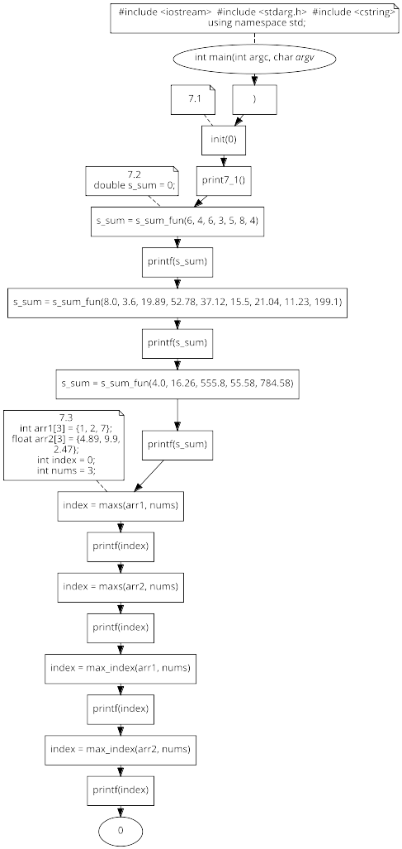
Функция main().

Функция init().
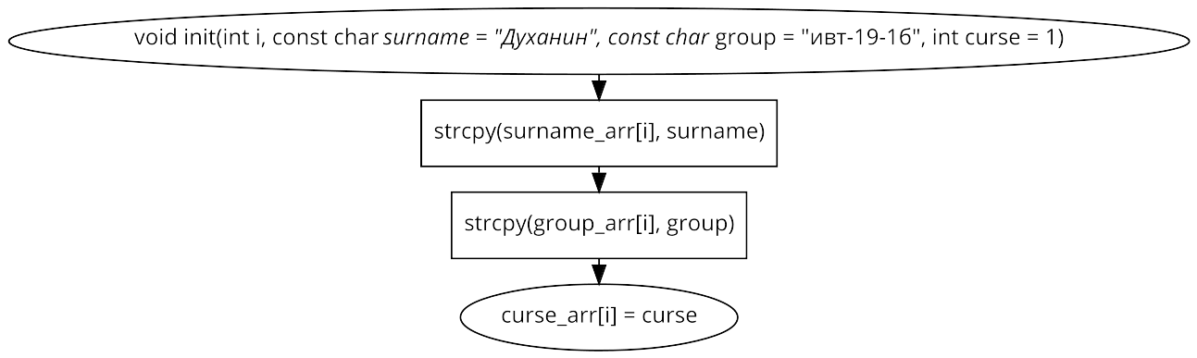
Функция print7_1().
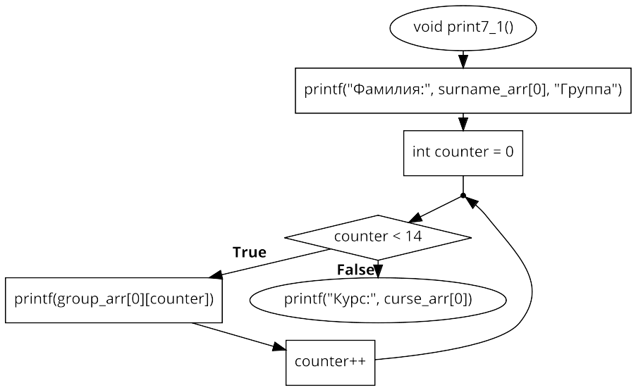

Функция s_sum_fun().
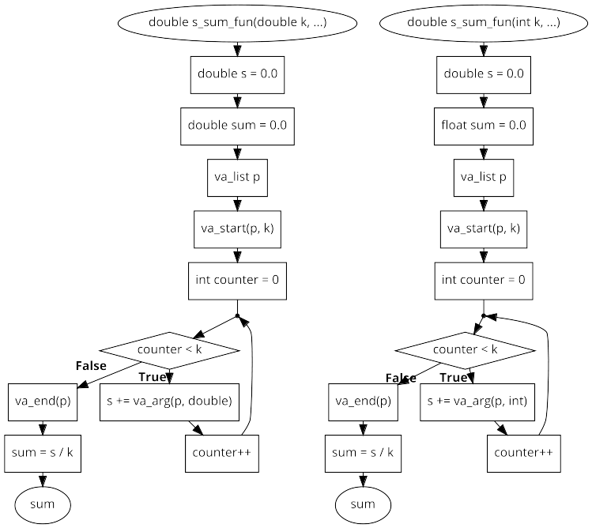

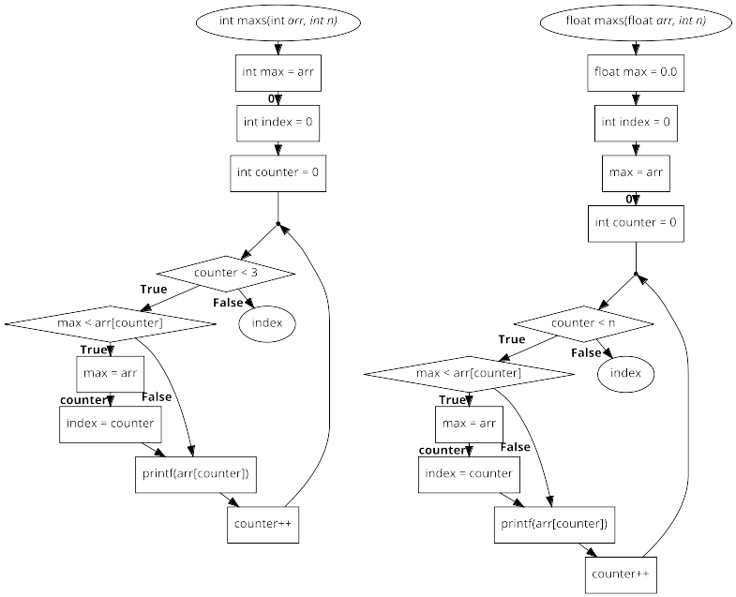
Функция maxs().

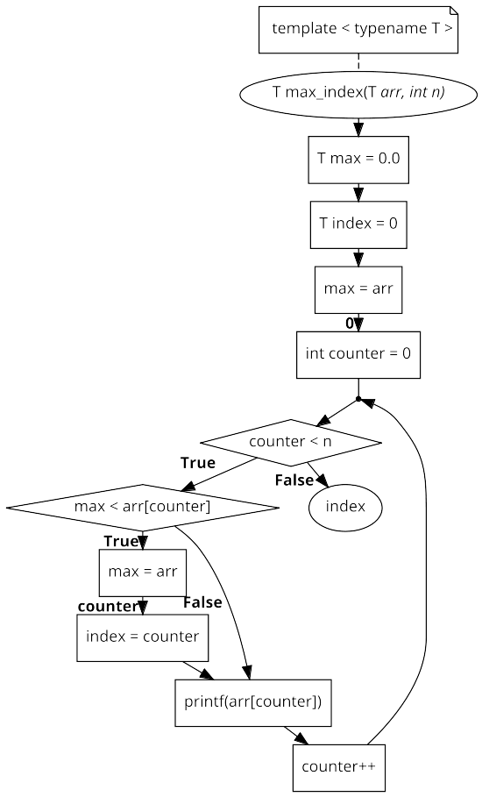
Функция max_index().

Код.
#include <iostream>
#include <stdarg.h>
#include <cstring>
using namespace std;

const int N = 1;
char surname_arr[N][10];
char group_arr[N][13];
int curse_arr[N];

void init(int i, const char* surname = "Духанин", const char* group = "ивт-19-1б", int curse = 1)
{
strcpy(surname_arr[i], surname);
strcpy(group_arr[i], group);
curse_arr[i] = curse;
}

void print7_1()
{
cout << "Фамилия: " << surname_arr[0] << '\n' << "Группа: ";
for(int counter = 0; counter < 14; counter++)
{
cout << group_arr[0][counter];
}
cout << endl;

cout << "Курс: " << curse_arr[0] << endl;
}

double s_sum_fun(double k, ...)
{
double s = 0.0;
double sum = 0.0;
va_list p;
va_start(p, k);
for(int counter = 0; counter < k; counter++)
{
s += va_arg(p, double);
}
va_end(p);
sum = s / k;
return sum;
}

double s_sum_fun(int k, ...)
{
double s = 0.0;
float sum = 0.0;
va_list p;
va_start(p, k);
for(int counter = 0; counter < k; counter++)
{
s += va_arg(p, int);
}
va_end(p);
sum = s / k;
return sum;
}

int maxs(int* arr, int n)
{
int max = arr[0];
int index = 0;
for(int counter = 0; counter < 3; counter++)
{
if(max < arr[counter])
{
max = arr[counter];
index = counter;
}
cout << arr[counter] << '\t';
}
return index;
}

float maxs(float* arr, int n)
{
float max = 0.0;
int index = 0;
max = arr[0];
for(int counter = 0; counter < n; counter++)
{
if(max < arr[counter])
{
max = arr[counter];
index = counter;
}
cout << arr[counter] << '\t';
}
return index;
}

template < typename T >

T max_index(T* arr, int n)
{
T max = 0.0;
T index = 0;
max = arr[0];
for(int counter = 0; counter < n; counter++)
{
if(max < arr[counter])
{
max = arr[counter];
index = counter;
}
cout << arr[counter] << '\t';
}
return index;
}

int main(int argc, char* argv[])
{
// 7.1

cout << "Умалчиваемые параметры" << endl;
init(0);
print7_1();

//7.2

double s_sum = 0;
cout << "Переменные параметры" << endl;

s_sum = s_sum_fun(6, 4, 6, 3, 5, 8, 3);
cout << "Последовательность: 4, 6, 3, 5, 8, 4" << endl;
cout << s_sum << endl;

s_sum = s_sum_fun(8.0, 3.6, 19.89, 52.78, 37.12, 15.5, 21.04, 11.23, 199.1);
cout << "Последовательность: 3.6, 19.89, 52.78, 37.12, 15.5, 21.04, 11.23, 199.1" << endl;
cout << s_sum << endl;

s_sum = s_sum_fun(4.0, 16.26, 555.8, 55.58, 784.58);
cout << "Последовательность: 16.26, 555.8, 55.58, 784.58" << endl;
cout << s_sum << endl;

//7.3

int arr1[3] = {1, 2, 7};
float arr2[3] = {4.89, 9.9, 2.47};
int index = 0;
int nums = 3;

cout << "Перегрузка" << endl;

index = maxs(arr1, nums);
cout << endl << index << endl;

index = maxs(arr2, nums);
cout << endl << index << endl;

cout << "Шаблон" << endl;

index = max_index(arr1, nums);
cout << endl << index << endl;

index = max_index(arr2, nums);
cout << endl << index << endl;

return 0;
}

Тесты.
